RELATÓRIO DO TESTE

Cadastro de Registro de Óbito – Cenário 1: Preenchimento completo e salvamento.

Data do teste: 06/08/2025 14:25:51

🚀 Iniciando teste de cadastro de registro de óbito...

🔄 Acessando sistema...

✅ Acessando sistema realizada com sucesso.

Screenshot: acessando_sistema

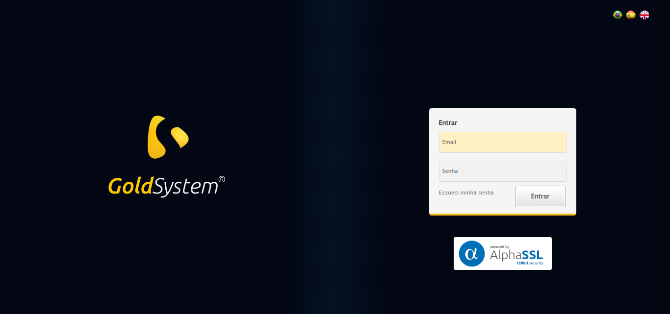

🔄 Realizando login...

✅ Realizando login realizada com sucesso.

Screenshot: realizando_login

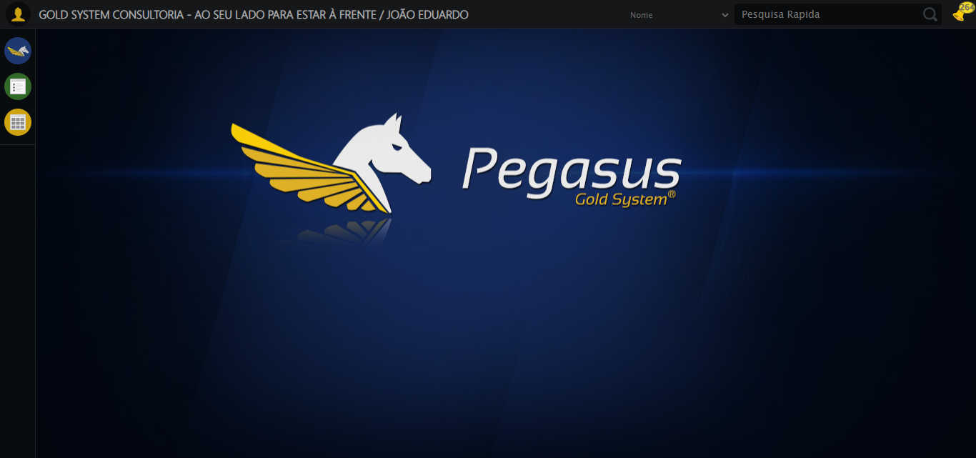

🔄 Ajustando zoom e abrindo menu...

🔍 Zoom ajustado para 90%.

✅ Ajustando zoom e abrindo menu realizada com sucesso.

Screenshot: ajustando_zoom_e_abrindo_menu

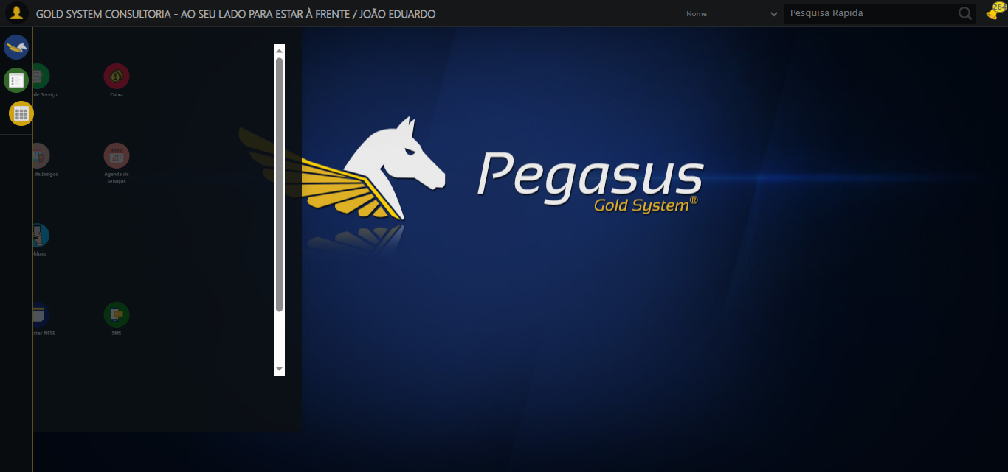

🔄 Acessando Registro de Óbito...

✅ Acessando Registro de Óbito realizada com sucesso.

Screenshot: acessando_registro_de_óbito

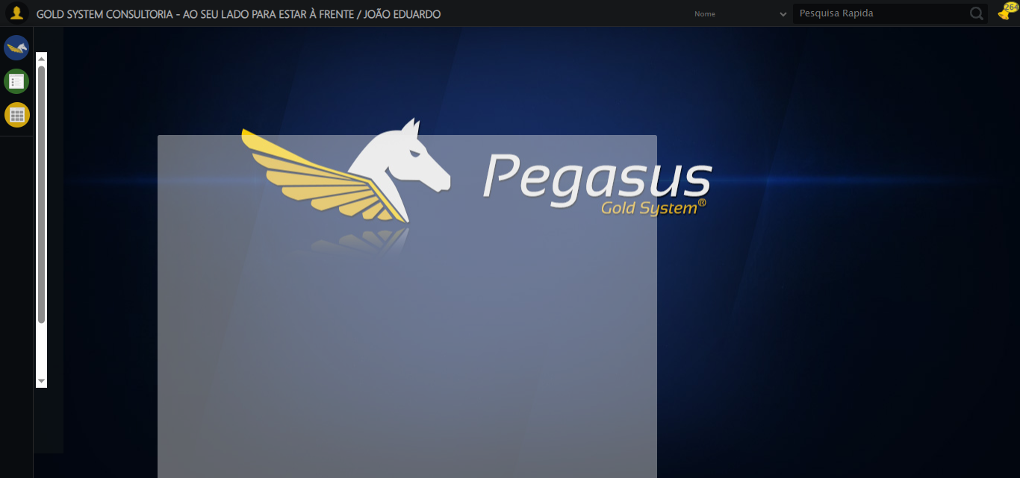

🔄 Clicando em Cadastrar...

✅ Clicando em Cadastrar realizada com sucesso.

Screenshot: clicando_em_cadastrar

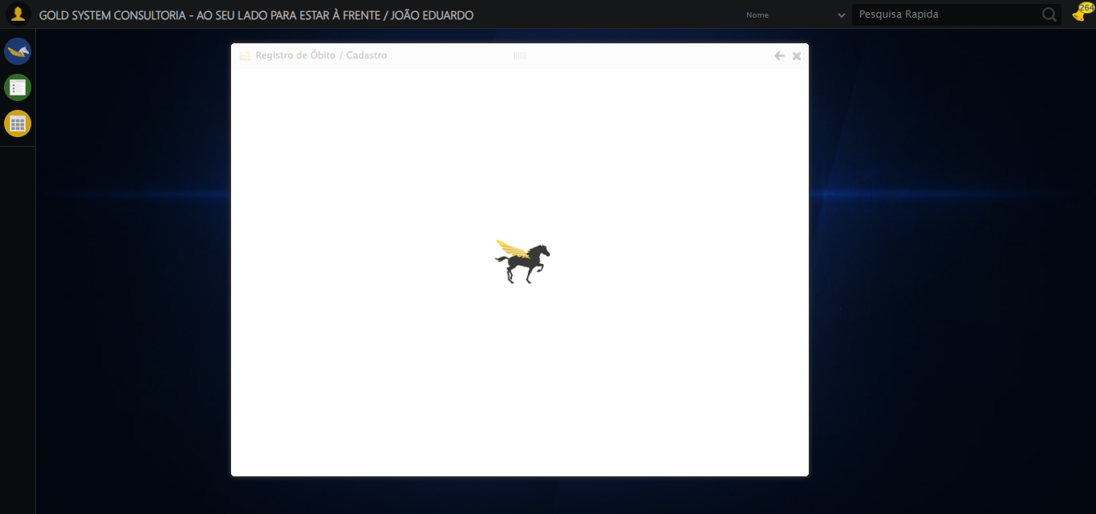

🔄 Selecionando Cartório...

✅ Selecionando Cartório realizada com sucesso.

Screenshot: selecionando_cartório

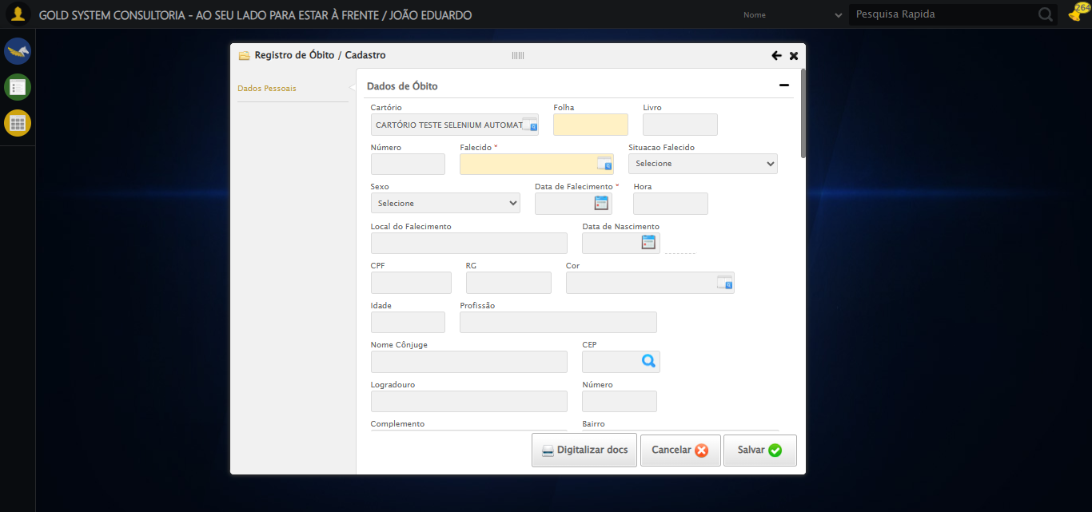

🔄 Preenchendo informações do registro...

✅ Preenchendo informações do registro realizada com sucesso.

Screenshot: preenchendo_informações_do_registro

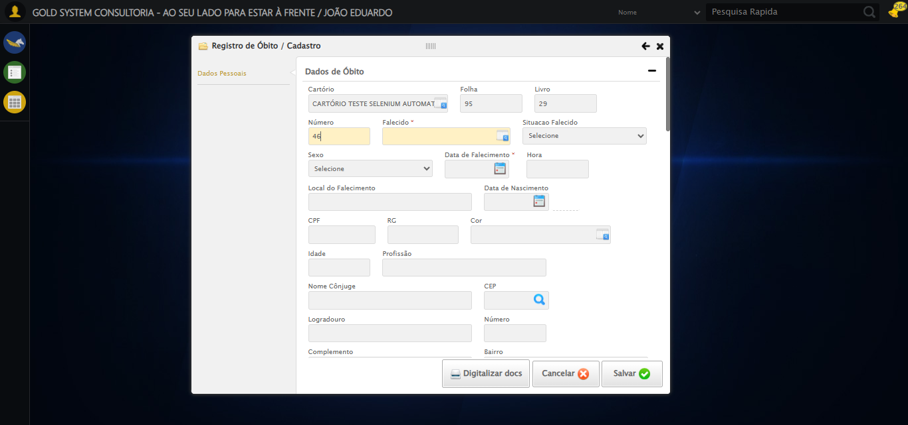

🔄 Selecionando pessoa falecida...

✅ Selecionando pessoa falecida realizada com sucesso.

Screenshot: selecionando_pessoa_falecida

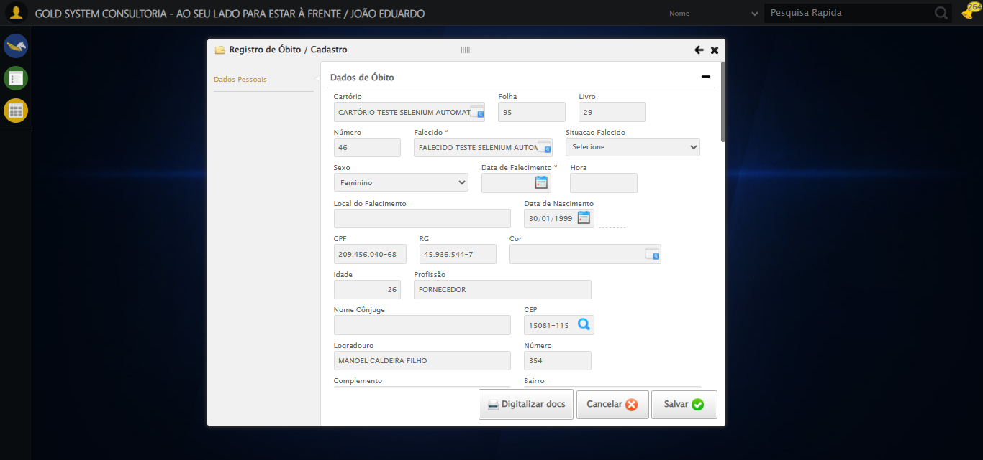

🔄 Selecionando Situação do Falecido...

✅ Selecionando Situação do Falecido realizada com sucesso.

Screenshot: selecionando_situação_do_falecido

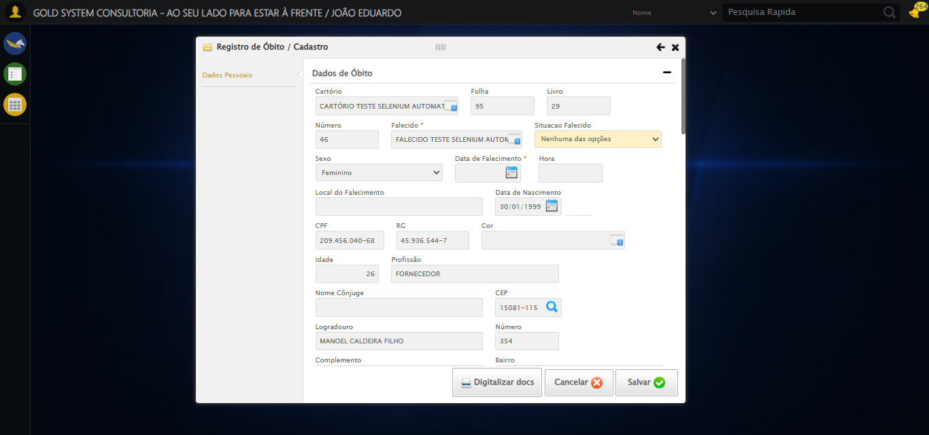

🔄 Selecionando sexo da pessoa falecida...

✅ Selecionando sexo da pessoa falecida realizada com sucesso.

Screenshot: selecionando_sexo_da_pessoa_falecida

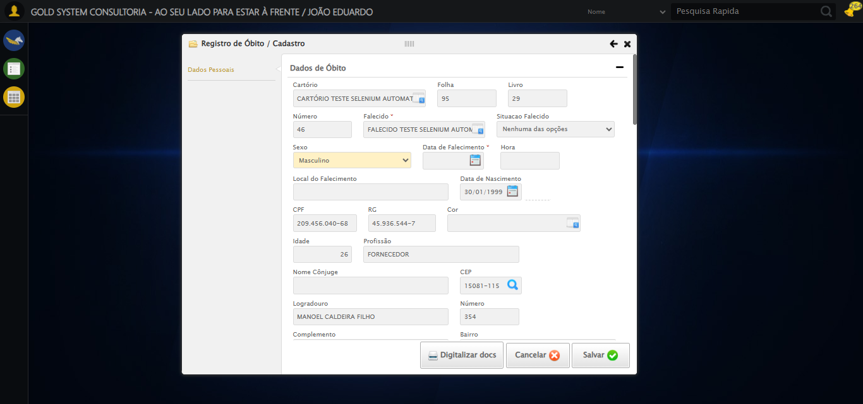

🔄 Preenchendo Data do falecimento...

✅ Preenchendo Data do falecimento realizada com sucesso.

Screenshot: preenchendo_data_do_falecimento

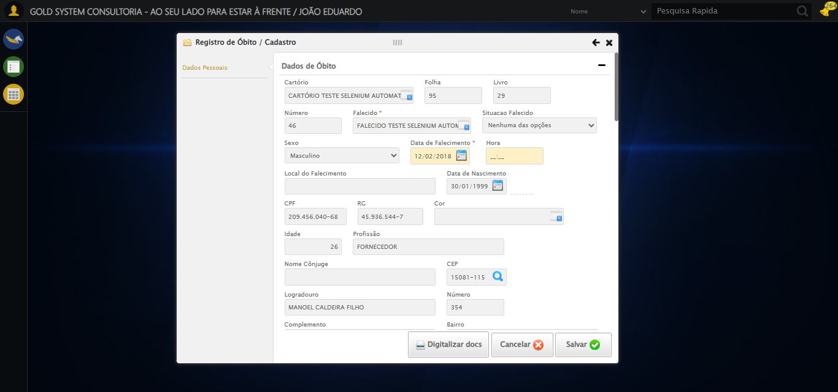

🔄 Pressionando a tecla Tab para evitar erros...

✅ Pressionando a tecla Tab para evitar erros realizada com sucesso.

Screenshot: pressionando_a_tecla_tab_para_evitar_erros

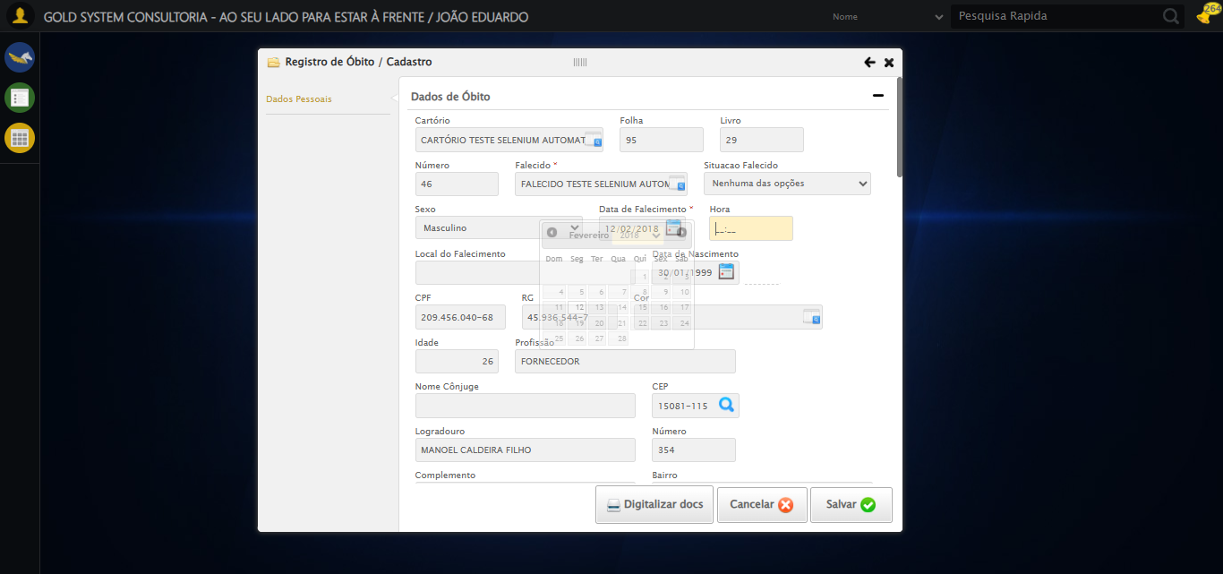

🔄 Preenchendo hora do falecimento...

✅ Preenchendo hora do falecimento realizada com sucesso.

Screenshot: preenchendo_hora_do_falecimento

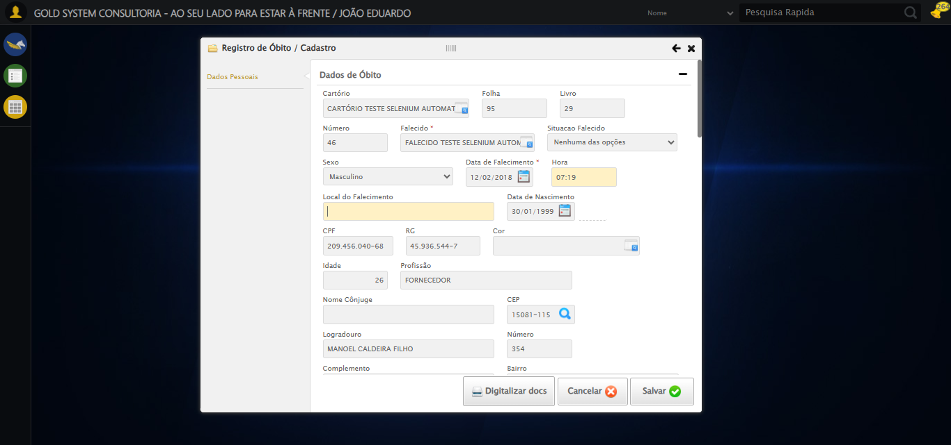

🔄 Preenchendo Local de Falecimento...

✅ Preenchendo Local de Falecimento realizada com sucesso.

Screenshot: preenchendo_local_de_falecimento

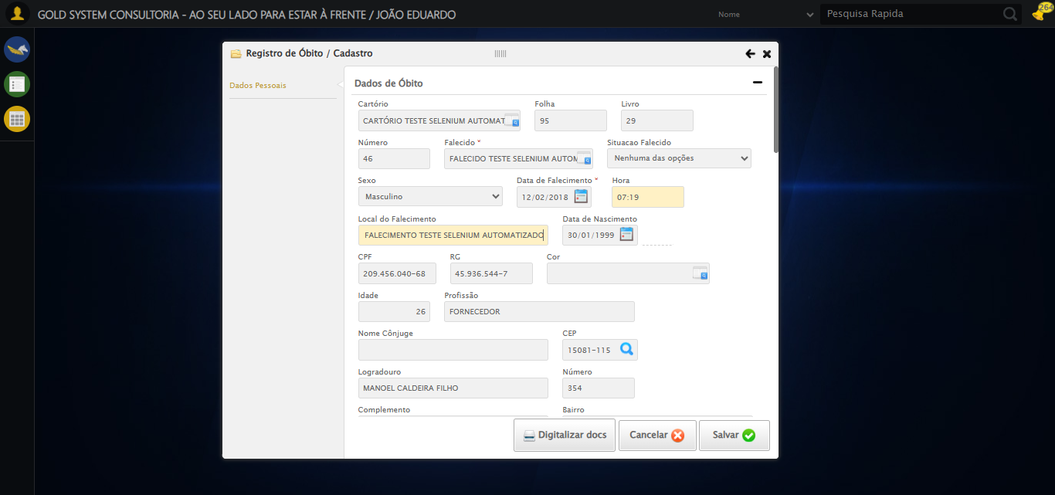

🔄 Selecionando Cor da pessoa falecida...

✅ Selecionando Cor da pessoa falecida realizada com sucesso.

Screenshot: selecionando_cor_da_pessoa_falecida

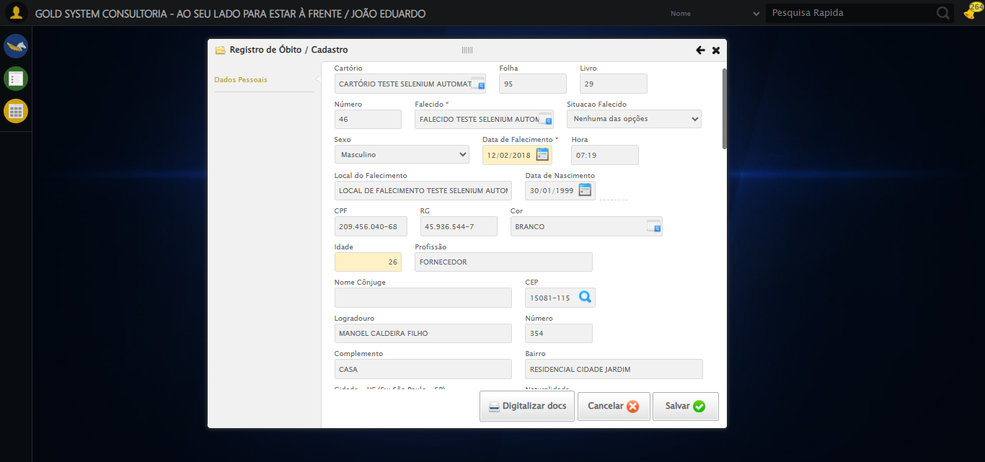

🔄 Preenchendo Nome do Cônjuge...

✅ Preenchendo Nome do Cônjuge realizada com sucesso.

Screenshot: preenchendo_nome_do_cônjuge

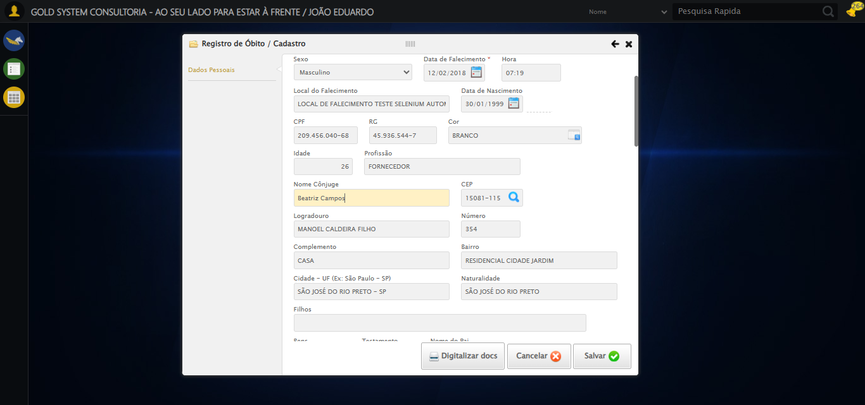

🔄 Preenchendo Nome do Filho...

✅ Preenchendo Nome do Filho realizada com sucesso.

Screenshot: preenchendo_nome_do_filho

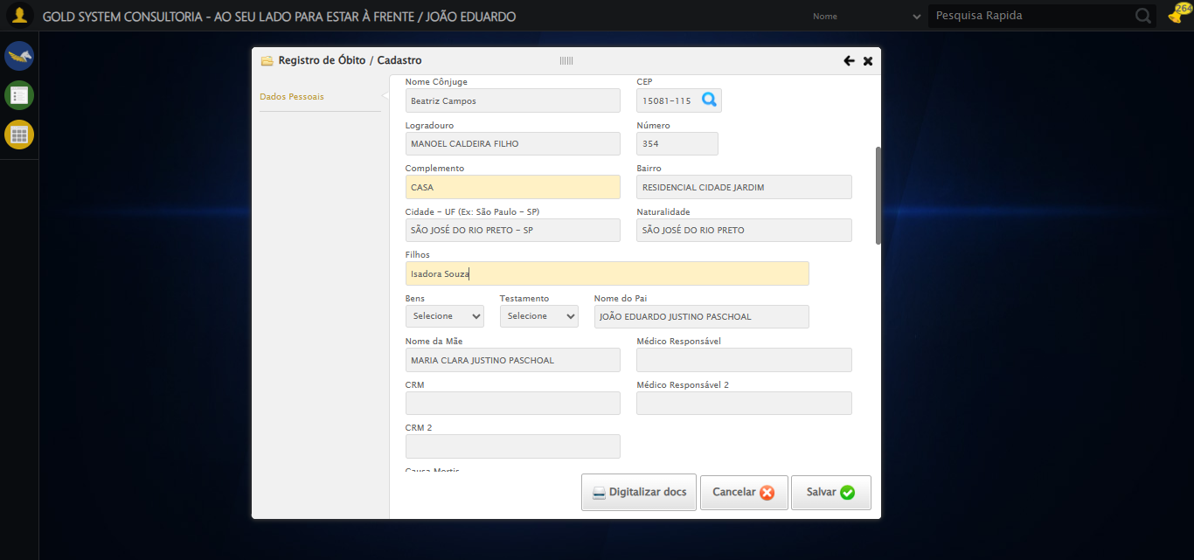

🔄 Selecionando a opção para o Falecido possuir Bens...

✅ Selecionando a opção para o Falecido possuir Bens realizada com sucesso.

Screenshot: selecionando_a_opção_para_o_falecido_possuir_bens

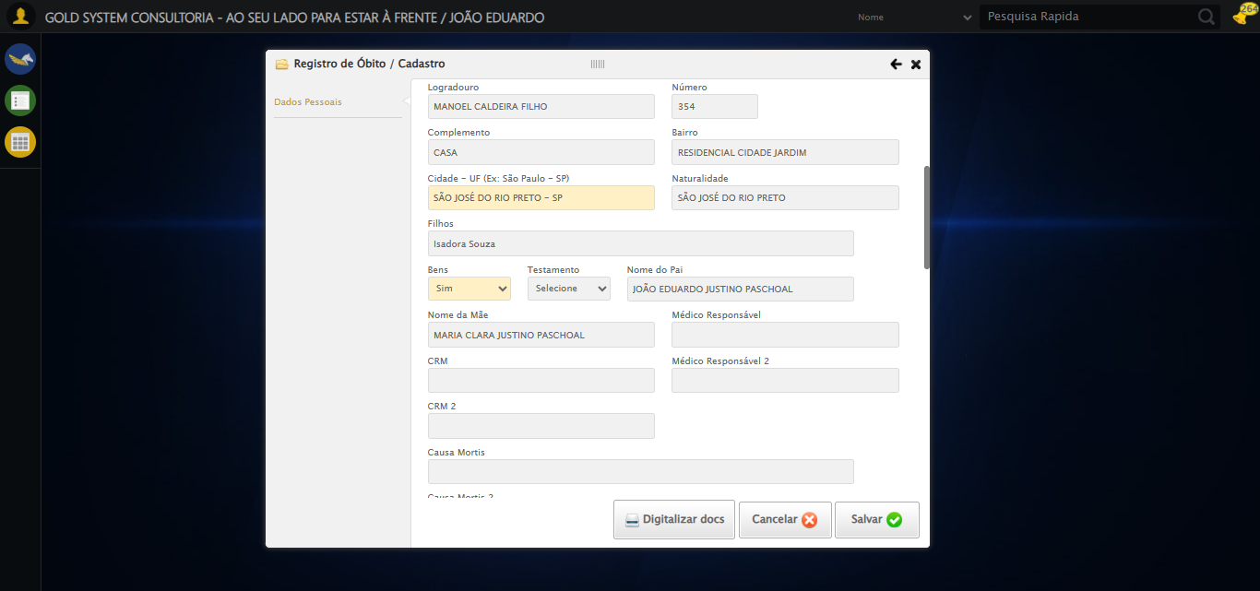

🔄 Selecionando a opção para o Falecido possuir Testamento...

✅ Selecionando a opção para o Falecido possuir Testamento realizada com sucesso.

Screenshot: selecionando_a_opção_para_o_falecido_possuir_testamento

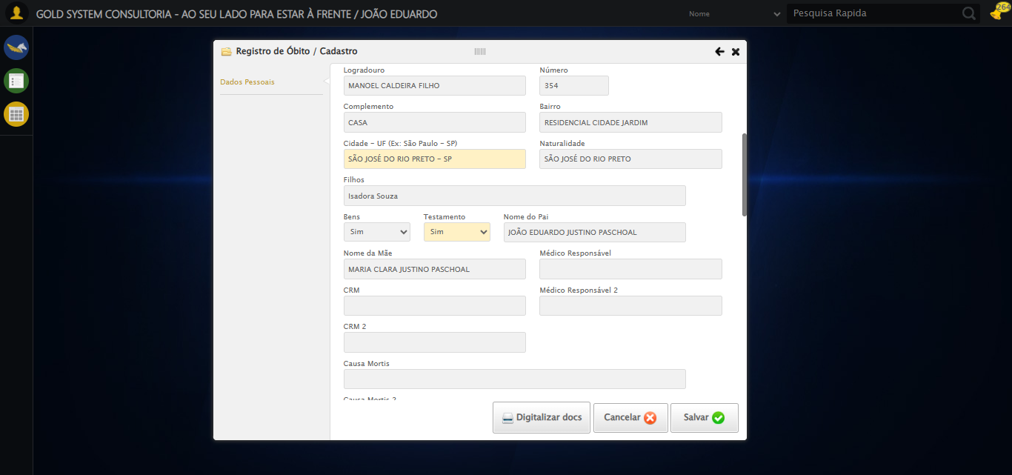

🔄 Preenchendo Nome do Médico Responsável...

✅ Preenchendo Nome do Médico Responsável realizada com sucesso.

Screenshot: preenchendo_nome_do_médico_responsável

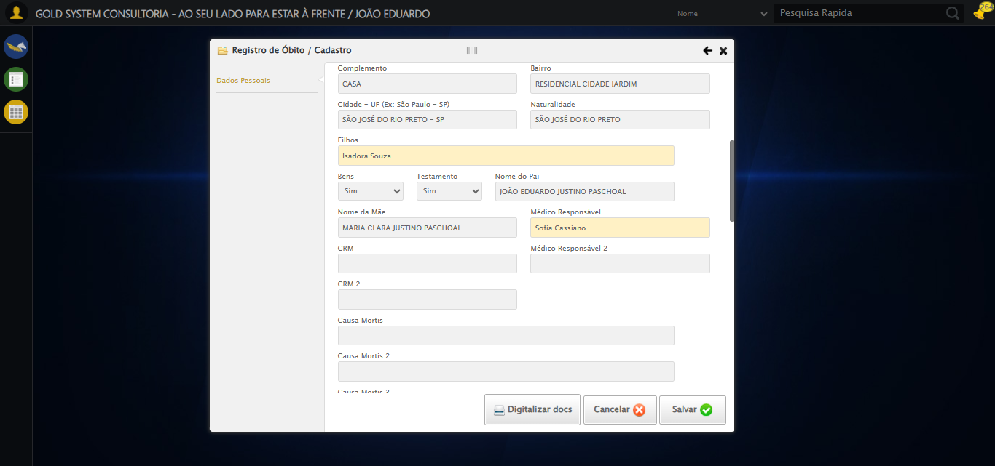

🔄 Preenchendo CRM...

✅ Preenchendo CRM realizada com sucesso.

Screenshot: preenchendo_crm

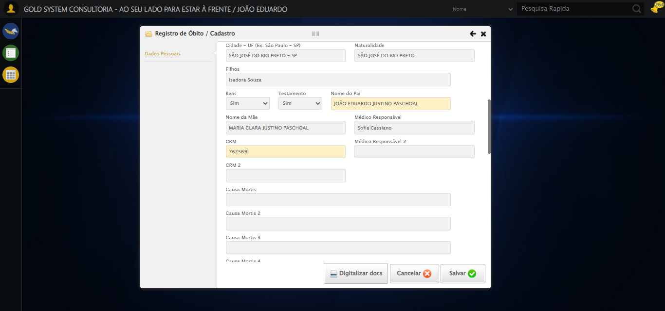

🔄 Preenchendo Nome do Médico Responsável 2...

✅ Preenchendo Nome do Médico Responsável 2 realizada com sucesso.

Screenshot: preenchendo_nome_do_médico_responsável_2

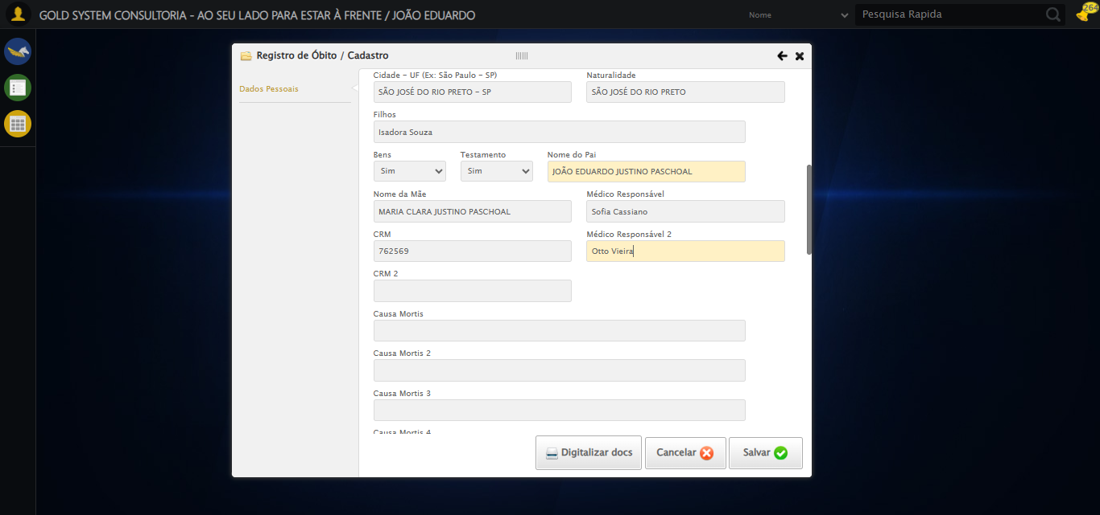

🔄 Preenchendo CRM 2...

✅ Preenchendo CRM 2 realizada com sucesso.

Screenshot: preenchendo_crm_2

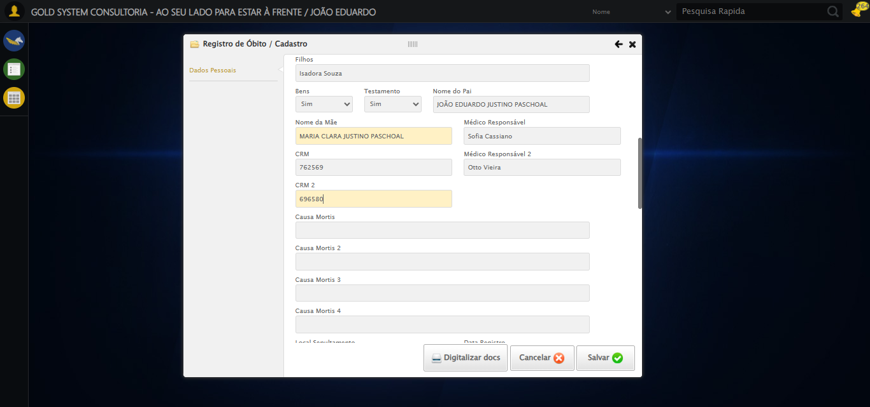

🔄 Preenchendo Causa Mortis...

✅ Preenchendo Causa Mortis realizada com sucesso.

Screenshot: preenchendo_causa_mortis

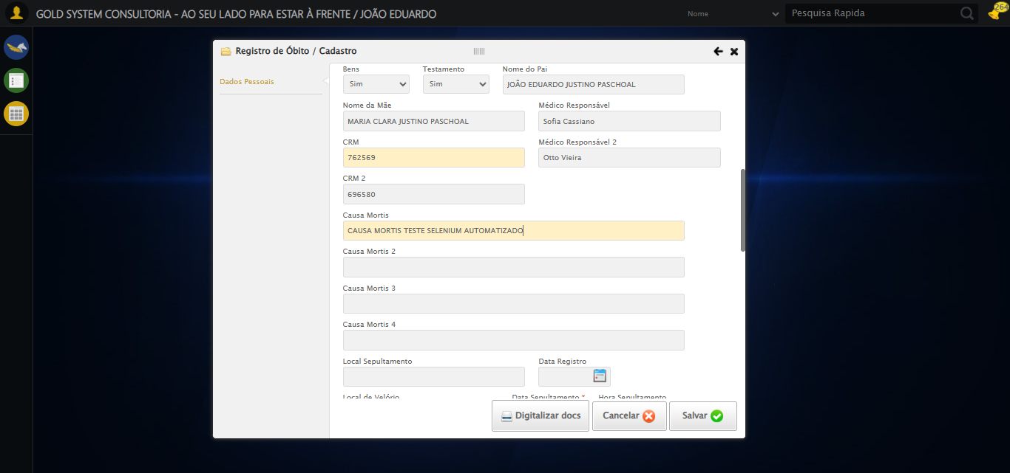

🔄 Preenchendo Causa Mortis 2...

✅ Preenchendo Causa Mortis 2 realizada com sucesso.

Screenshot: preenchendo_causa_mortis_2

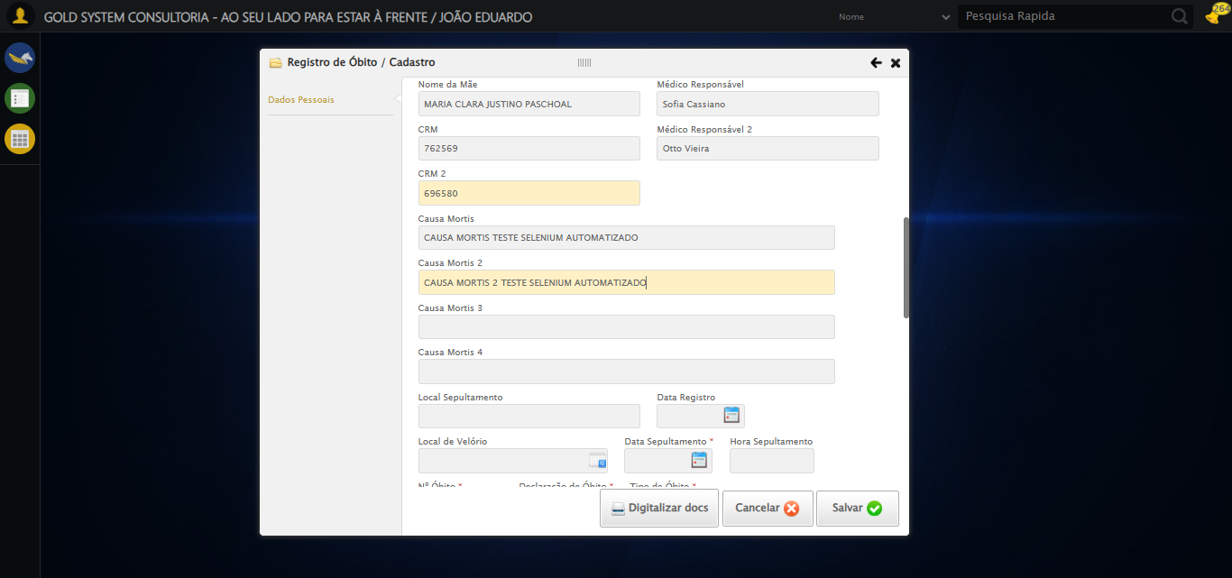

🔄 Preenchendo Causa Mortis 3...

✅ Preenchendo Causa Mortis 3 realizada com sucesso.

Screenshot: preenchendo_causa_mortis_3

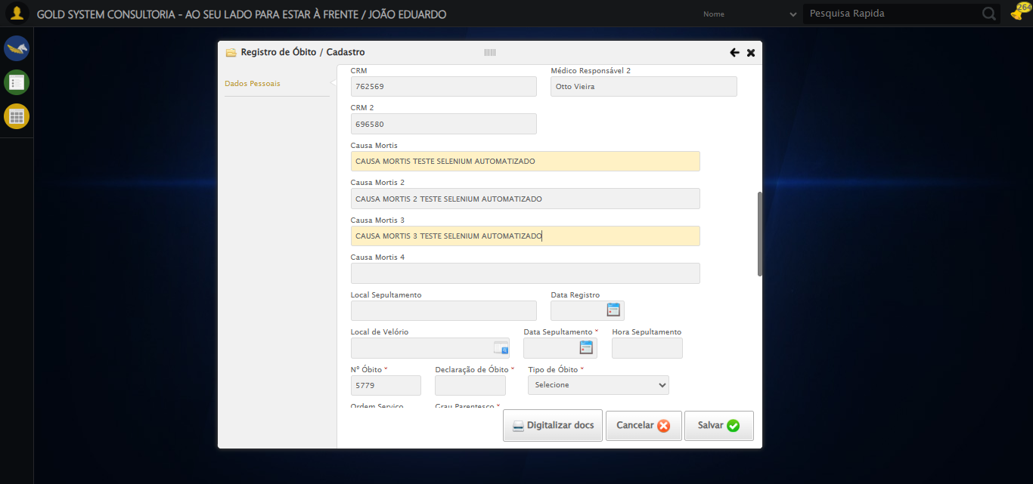

🔄 Preenchendo Causa Mortis 4...

✅ Preenchendo Causa Mortis 4 realizada com sucesso.

Screenshot: preenchendo_causa_mortis_4

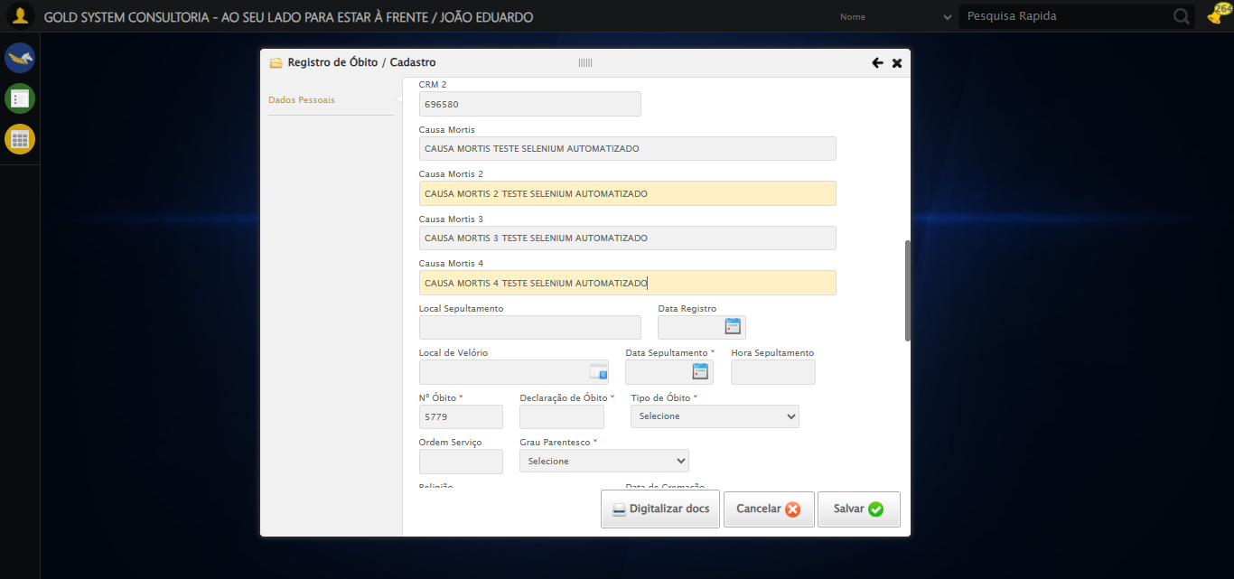

🔄 Preenchendo Local Sepultamento...

✅ Preenchendo Local Sepultamento realizada com sucesso.

Screenshot: preenchendo_local_sepultamento

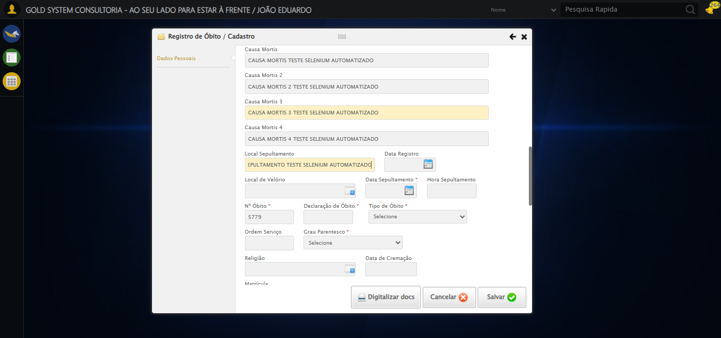

🔄 Preenchendo Data da Registro...

✅ Preenchendo Data da Registro realizada com sucesso.

Screenshot: preenchendo_data_da_registro

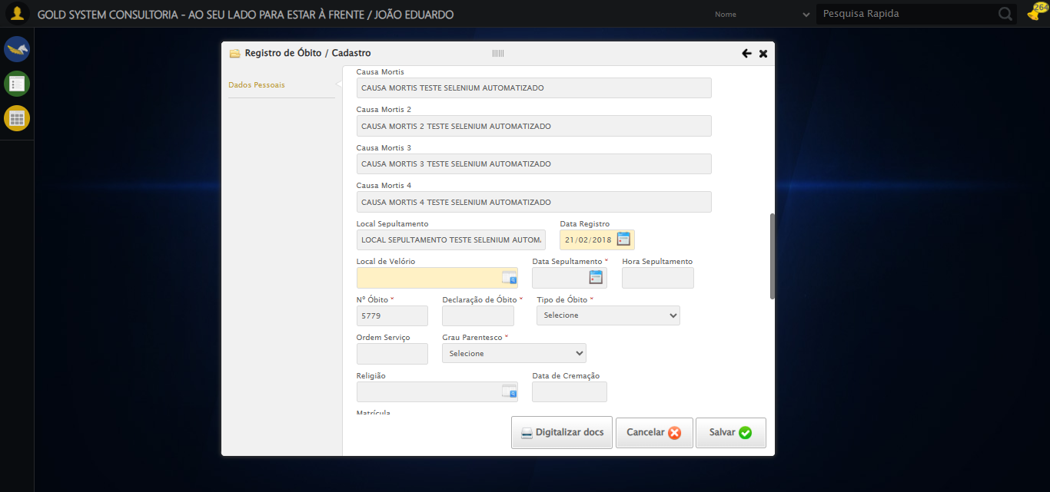

🔄 Pressionando a tecla Tab para evitar erros...

✅ Pressionando a tecla Tab para evitar erros realizada com sucesso.

🔄 Selecionando Local de Velório...

✅ Selecionando Local de Velório realizada com sucesso.

Screenshot: selecionando_local_de_velório

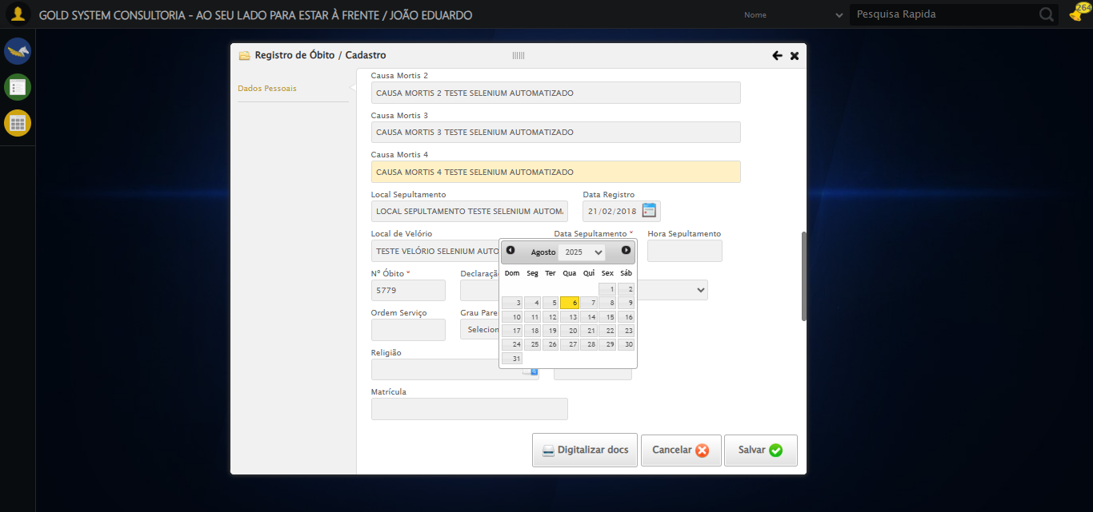

🔄 Preenchendo Data da Sepultamento...

⚠️ Tentativa 1 falhou: Message: element click intercepted: Element <input type="text" grupo="10036" maxlength="10" id="dp1754501161062" class="hasDatepicker mandatory fc" ref="96" style="width: 90px;"> is not clickable at point (741, 313). Other element would receive the click: <select class="ui-datepicker-year" data-handler="selectYear" data-event="change">...</select>  
 (Session info: chrome=138.0.7204.185)  
Stacktrace:  
 GetHandleVerifier [0x0x40ba83+63395]  
 GetHandleVerifier [0x0x40bac4+63460]  
 (No symbol) [0x0x252113]  
 (No symbol) [0x0x2a0ba0]  
 (No symbol) [0x0x29ef5a]  
 (No symbol) [0x0x29cab7]  
 (No symbol) [0x0x29bd6d]  
 (No symbol) [0x0x290515]  
 (No symbol) [0x0x2bf3ac]  
 (No symbol) [0x0x28ffa4]  
 (No symbol) [0x0x2bf624]  
 (No symbol) [0x0x2e07ba]  
 (No symbol) [0x0x2bf1a6]  
 (No symbol) [0x0x28e7b2]  
 (No symbol) [0x0x28f654]  
 GetHandleVerifier [0x0x688883+2672035]  
 GetHandleVerifier [0x0x683cba+2652634]  
 GetHandleVerifier [0x0x432bca+223466]  
 GetHandleVerifier [0x0x422cb8+158168]  
 GetHandleVerifier [0x0x42978d+185517]  
 GetHandleVerifier [0x0x413b78+96408]  
 GetHandleVerifier [0x0x413d02+96802]  
 GetHandleVerifier [0x0x3fe90a+9770]  
 BaseThreadInitThunk [0x0x773dfcc9+25]  
 RtlGetAppContainerNamedObjectPath [0x0x77ba82ae+286]  
 RtlGetAppContainerNamedObjectPath [0x0x77ba827e+238]

✅ Preenchendo Data da Sepultamento realizada com sucesso.

Screenshot: preenchendo_data_da_sepultamento

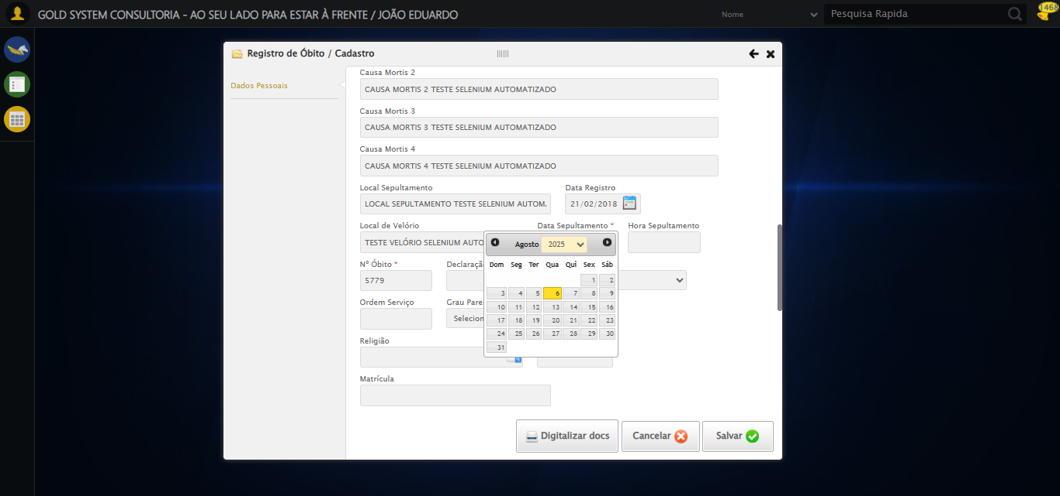

🔄 Pressionando a tecla Tab para evitar erros...

✅ Pressionando a tecla Tab para evitar erros realizada com sucesso.

🔄 Preenchendo Hora do Sepultamento...

❌ Erro inesperado ao preenchendo hora do sepultamento: preencher_campo_com_retry() missing 3 required positional arguments: 'wait', 'seletor', and 'valor'

Screenshot: erro_preenchendo_hora_do_sepultamento

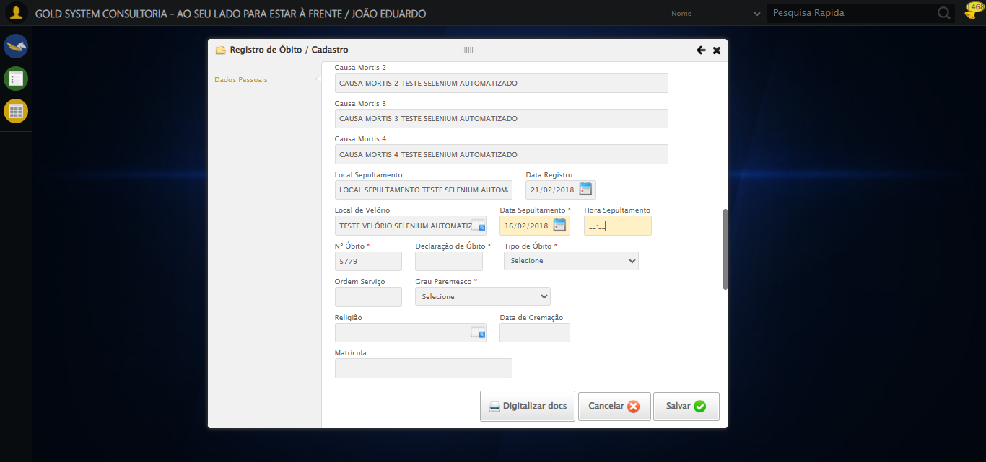

🔄 Preenchendo Declaração de Óbito...

✅ Preenchendo Declaração de Óbito realizada com sucesso.

Screenshot: preenchendo_declaração_de_óbito

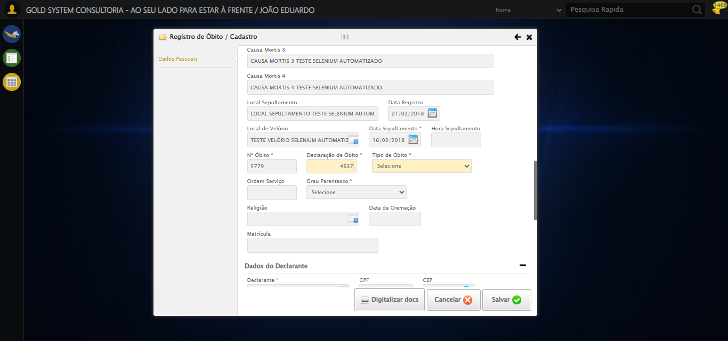

🔄 Selecionando a opção para o Tipo de Óbito ser Particular...

✅ Selecionando a opção para o Tipo de Óbito ser Particular realizada com sucesso.

Screenshot: selecionando_a_opção_para_o_tipo_de_óbito_ser_particular

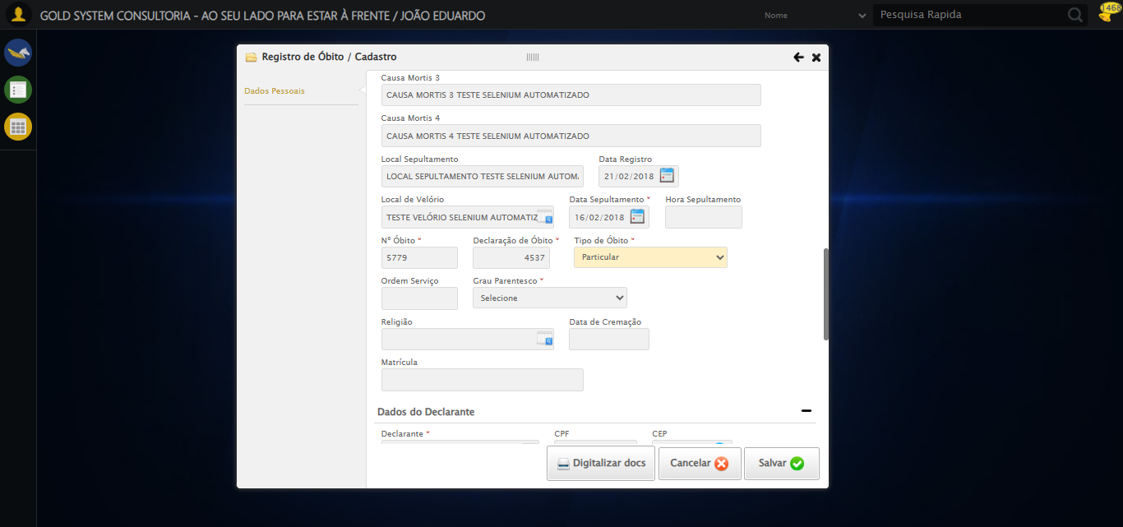

🔄 Preenchendo Ordem Serviço...

✅ Preenchendo Ordem Serviço realizada com sucesso.

Screenshot: preenchendo_ordem_serviço

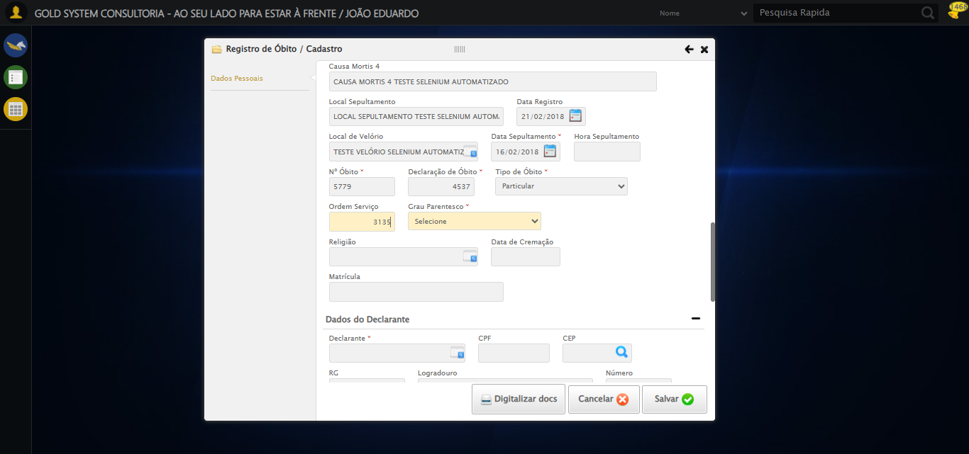

🔄 Selecionando Grau de Parentesco...

✅ Selecionando Grau de Parentesco realizada com sucesso.

Screenshot: selecionando_grau_de_parentesco

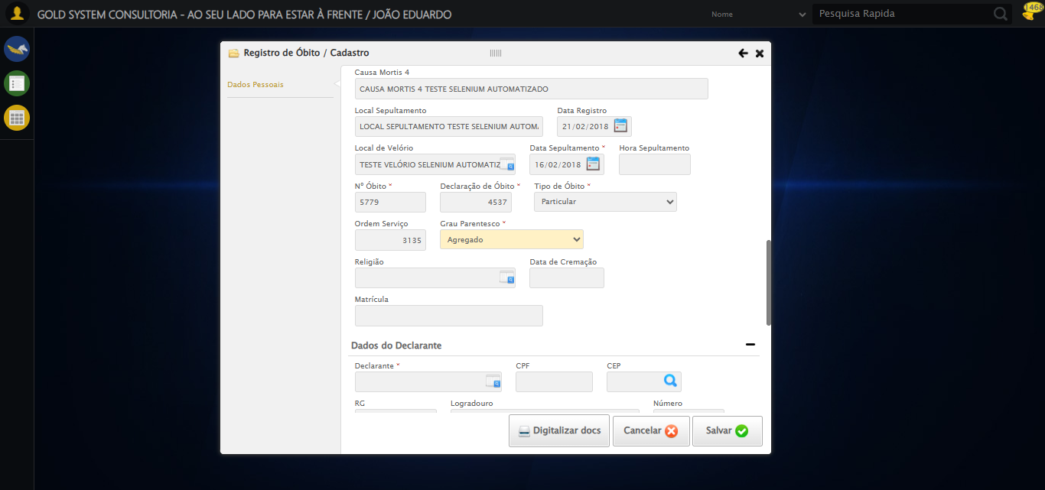

🔄 Selecionando Religião...

✅ Selecionando Religião realizada com sucesso.

Screenshot: selecionando_religião

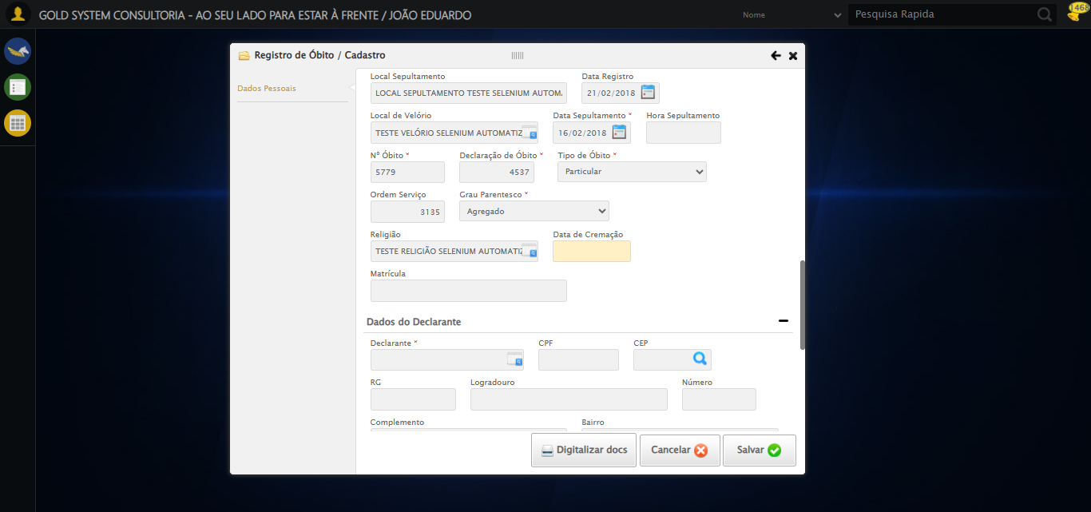

🔄 Preenchendo Matrícula...

✅ Preenchendo Matrícula realizada com sucesso.

Screenshot: preenchendo_matrícula

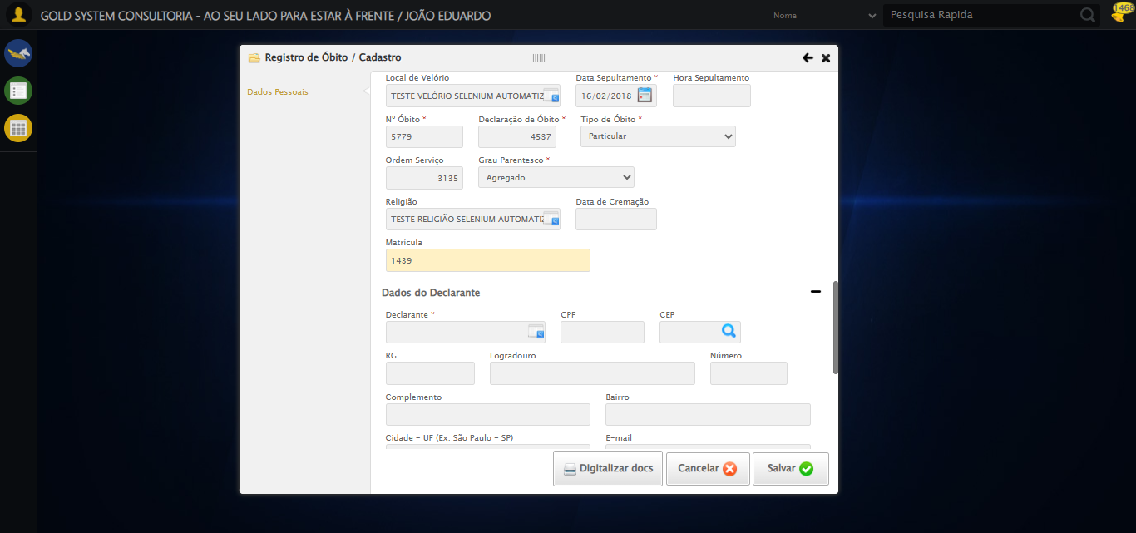

🔄 Selecionando Declarante...

✅ Selecionando Declarante realizada com sucesso.

Screenshot: selecionando_declarante

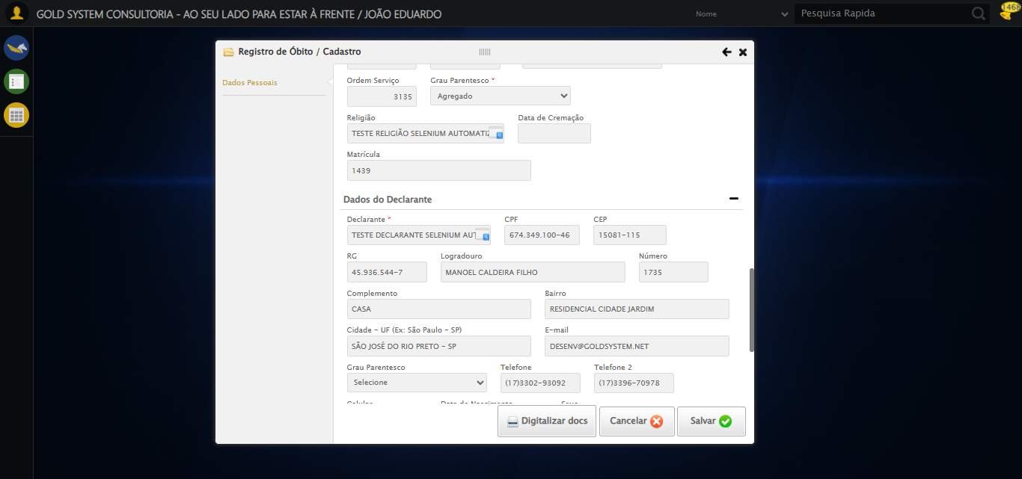

🔄 Selecionando Estado Civil...

✅ Selecionando Estado Civil realizada com sucesso.

Screenshot: selecionando_estado_civil

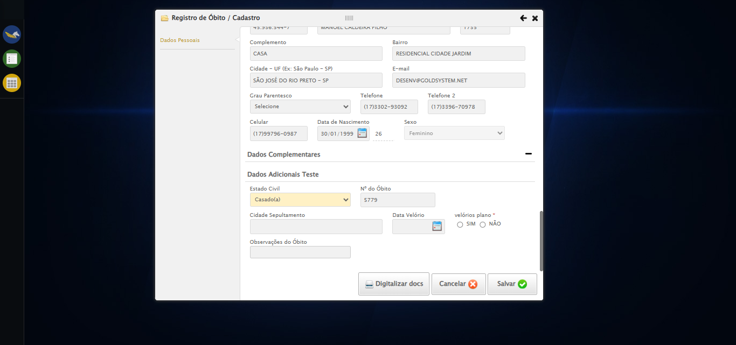

🔄 Preenchendo Cidade Sepultamento...

✅ Preenchendo Cidade Sepultamento realizada com sucesso.

Screenshot: preenchendo_cidade_sepultamento

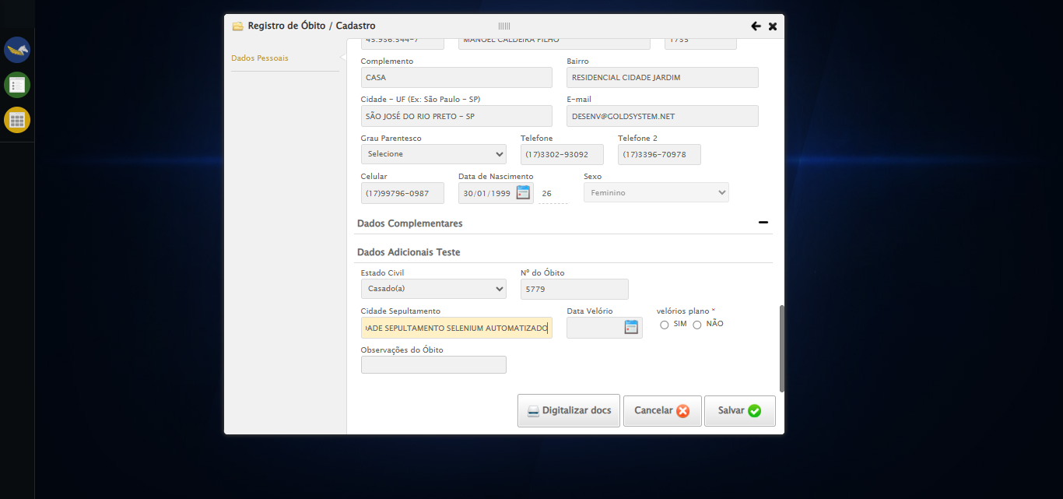

🔄 Preenchendo Data da Velório...

✅ Preenchendo Data da Velório realizada com sucesso.

Screenshot: preenchendo_data_da_velório

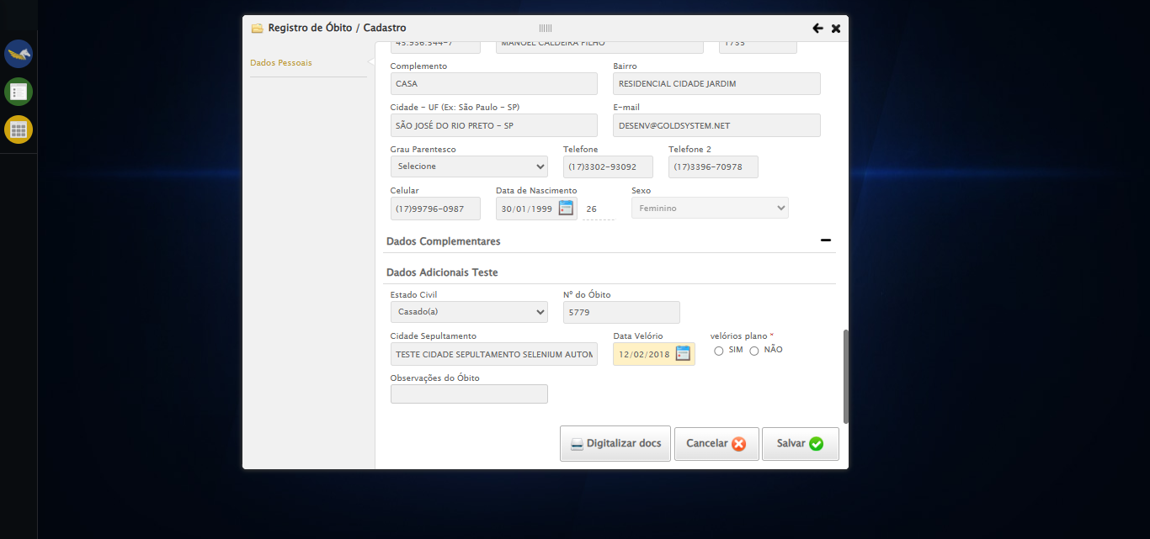

🔄 Pressionando a tecla Tab para evitar erros...

✅ Pressionando a tecla Tab para evitar erros realizada com sucesso.

🔄 Preenchendo Observações do Óbito...

✅ Preenchendo Observações do Óbito realizada com sucesso.

Screenshot: preenchendo_observações_do_óbito

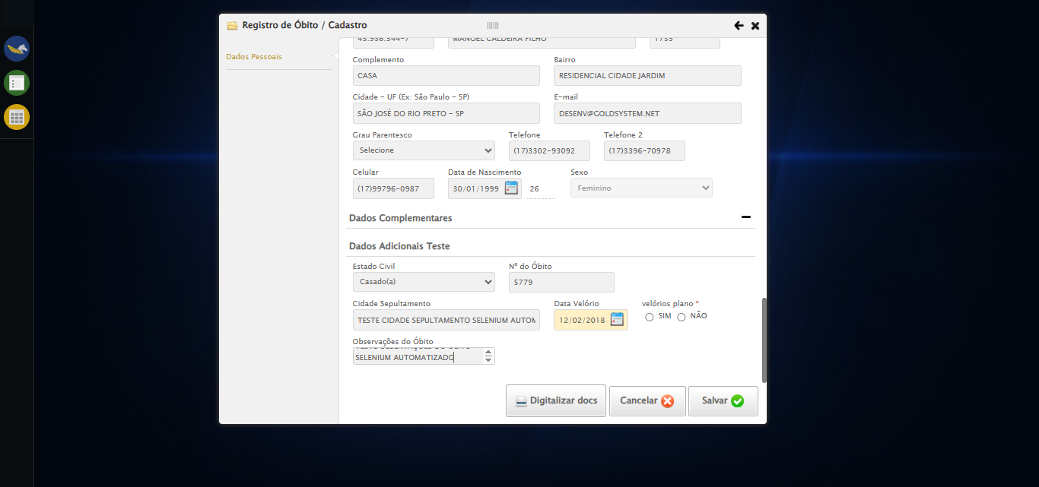

🔄 Salvando cadastro...

✅ Salvando cadastro realizada com sucesso.

Screenshot: salvando_cadastro

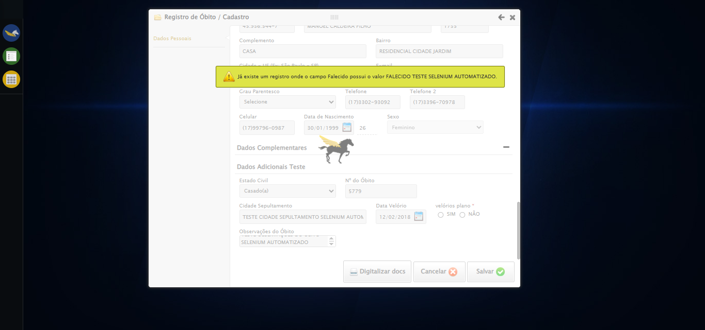

🔄 Fechando modal após o salvamento...

✅ Fechando modal após o salvamento realizada com sucesso.

Screenshot: fechando_modal_após_o_salvamento

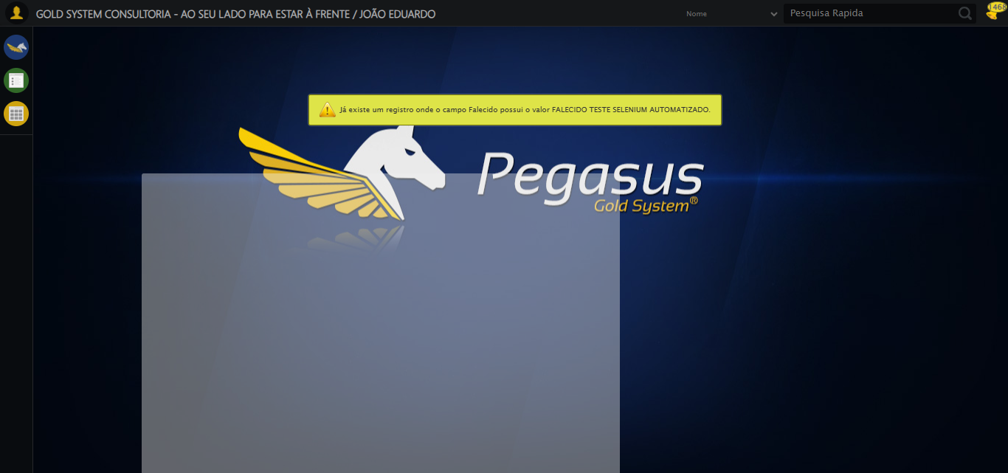

📢 ⚠️ Alerta: Já existe um registro onde o campo Falecido possui o valor FALECIDO TESTE SELENIUM AUTOMATIZADO.

✅ Teste concluído.

✅ Teste executado com sucesso!